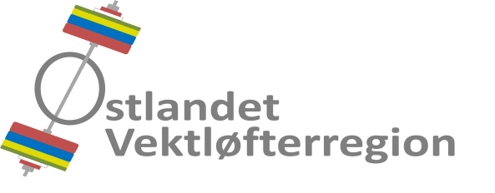

Hvordan er trenersituasjonen i vår region?

Trenger vi flere med trenerkurs?
Klubb Trener 1 kurs
Christiania AK 10
Gjøvik 4
Lørenskog AK 3
Oslo AK 3
Spydeberg Atletene 2
Lenja AK 1
T & IL National 1
Totalt 24

- I vektløfting er vi uvegerlig blitt hengende litt etter i Trenerløypa.
- Imidlertid bør vi øse på med Trener 1 kurs - mens vi venter på Trener 2 kurs.
- At mange tar kurset, styrker den generelle kompetansen til klubber og utøvere.

Trener 2 kurs
I følge NVFs strategiplan vil Trener 2 kurset være en prioritert oppgave for forbundet.
Her er det bare å håpe at Utdanningsutvalget har dampen oppe.

Hva med regionstrenerordning?
For tiden opereres det med et udefinert begrep, ´regionstrener´. Etter regionsstyrets oppfatning bør det innføres en standard regionstrenerordning for NVF, der følgende forhold er definert:
- Kvalifikasjoner
- Oppgaver.
- Honorar. .
- Avtaleforhold.
I fjor sendte vår region et forslag til NVF om regionstrenerordning som ikke ble realitetsbehandlet.
På Utviklingsseminaret, 08. oktober 2016, ble det klart at NVF ikke vil ha en ordning klar før 2018.

Hovedoppgaven til en regionstrener er å veilede de aktive utøverne i regionen som ikke er tatt ut til NVFs landslagsgrupper, samt å være rådgiver for klubbtrenerne i regionen. Det bør inngås en avtale mellom regionen og regionstreneren, der regionstreneren administrativt er knyttet til regionen og underlagt regionsstyret. I avtalen skal oppgavene spesifiseres.
Tilskudd til regionen og honorar for regionstreneroppdrag fastsettes sentralt av NVF.

Konklusjon
- Vi fortsetter å kjøre Trener 1 kurs.
- Når Trener 2 kurset kommer, vil dette bli tatt inn i regionens handlingsplan.
- Da det opereres med et udefinert regionstrenerbegrep, må vi også gjøre det.
- I 2017 vil vi således starte noen forsøk med en regionstrenerordning i vår region.
- Inntil NVF har regulert dette, vil honorarspørsmål avgjøres av regionsstyret.
Oslo, 27. oktober 2016
HMA

